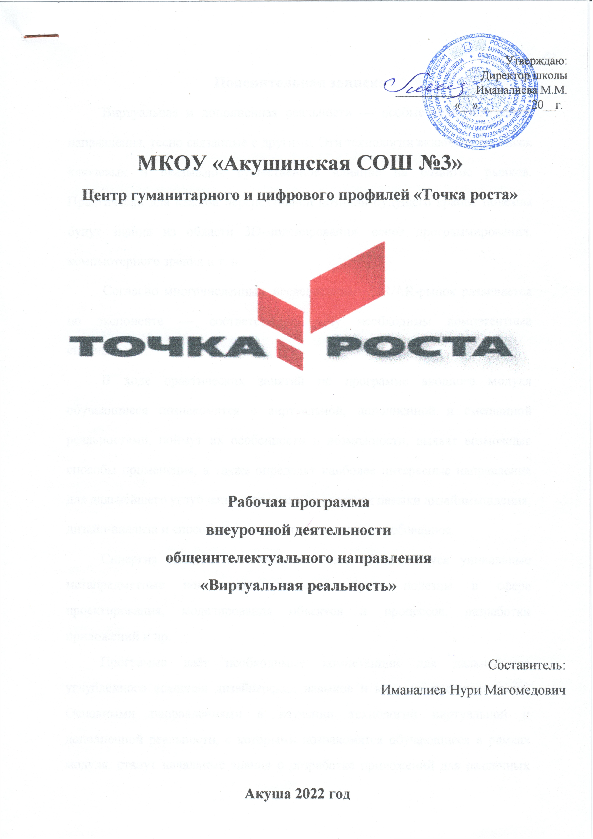
Утверждаю:
Директор школы
_____________ Иманалиева М.М.
«__» ________ 20__г.

МКОУ «Акушинская СОШ №3»
Центр гуманитарного и цифрового профилей «Точка роста»


Рабочая программа
внеурочной деятельности
общеинтелектуального направления
«Виртуальная реальность»

Составитель:
Иманалиев Нури Магомедович

Акуша 2022 год
Пояснительная записка
Виртуальная и дополненная реальности — особые технологические направления, тесно связанные с другими. Эти технологии включены в список ключевых и оказывают существенное влияние на развитие рынков. Практически для каждой перспективной позиции будущего крайне полезны будут знания из области 3D-моделирования, основ программирования, компьютерного зрения и т. п.
Согласно многочисленным исследованиям, VR/AR-рынок развивается по экспоненте — соответственно, ему необходимы компетентные специалисты.
В ходе практических занятий по программе вводного модуля обучающиеся познакомятся с виртуальной, дополненной и смешанной реальностями, поймут их особенности и возможности, выявят возможные способы применения, а также определят наиболее интересные направления для дальнейшего углубления, параллельно развивая навыки дизайнмышления, дизайн-анализа и способность создавать новое и востребованное.
Синергия методов и технологий даст обучающемуся уникальные метапредметные компетенции, которые будут полезны в сфере проектирования, моделирования объектов и процессов, разработки приложений и др.
Программа даёт необходимые компетенции для дальнейшего углублённого освоения дизайнерских навыков и методик проектирования. Основными направлениями в изучении технологий виртуальной и дополненной реальности, с которыми познакомятся обучающиеся в рамках модуля, станут начальные знания о разработке приложений для различных устройств, основы компьютерного зрения, базовые понятия 3Dмоделирования.
Через знакомство с технологиями создания собственных устройств и разработки приложений будут развиваться исследовательские, инженерные и проектные компетенции.
Освоение этих технологий подразумевает получение ряда базовых компетенций, владение которыми критически необходимо любому специалисту на конкурентном рынке труда в STEAM-профессиях.
Цель программы: формирование уникальных Hard- и Softкомпетенций по работе с VR/AR-технологиями через использование кейстехнологий.
Задачи программы:
Обучающие:
− объяснить базовые понятия сферы разработки приложений виртуальной и дополненной реальности: ключевые особенности технологий и их различия между собой, панорамное фото и видео, трекинг реальных объектов, интерфейс, полигональное моделирование;
− сформировать базовые навыки работы в программах для разработки приложений с виртуальной и дополненной реальностью;
− сформировать базовые навыки работы в программах для трёхмерного моделирования;
− научить использовать и адаптировать трёхмерные модели,
находящиеся в открытом доступе, для задач кейса;
− сформировать базовые навыки работы в программах для разработки графических интерфейсов;
− привить навыки проектной деятельности, в том числе использование инструментов планирования.
Развивающие:
− на протяжении всех занятий формировать 4K-компетенции (критическое мышление, креативное мышление, коммуникация, кооперация);
− способствовать расширению словарного запаса;
− способствовать развитию памяти, внимания, технического мышления, изобретательности;
− способствовать развитию алгоритмического мышления;
− способствовать формированию интереса к техническим знаниям;
− способствовать формированию умения практического применения полученных знаний;
− сформировать умение формулировать, аргументировать и отстаивать своё мнение;
− сформировать умение выступать публично с докладами, презентациями и т. п.
Воспитательные:
− воспитывать аккуратность и дисциплинированность при выполнении работы;
− способствовать формированию положительной мотивации к трудовой деятельности;
− способствовать формированию опыта совместного и индивидуального творчества при выполнении командных заданий;
− воспитывать трудолюбие, уважение к труду;
− формировать чувство коллективизма и взаимопомощи;
− воспитывать чувство патриотизма, гражданственности, гордости за достижения отечественной ИТ-отрасли.

1. Планируемые результаты В результате освоения программы обучающиеся должны знать:
− ключевые особенности технологий виртуальной и дополненной реальности;
− принципы работы приложений с виртуальной и дополненной реальностью;
− перечень современных устройств, используемых для работы с технологиями, и их предназначение;
− основной функционал программ для трёхмерного моделирования;
− принципы и способы разработки приложений с виртуальной и дополненной реальностью;
− основной функционал программных сред для разработки приложений с виртуальной и дополненной реальностью;
− особенности разработки графических интерфейсов. уметь:
− настраивать и запускать шлем виртуальной реальности;
− устанавливать и тестировать приложения виртуальной реальности;
− самостоятельно собирать очки виртуальной реальности;
− формулировать задачу на проектирование исходя из выявленной проблемы;
− уметь пользоваться различными методами генерации идей;
− выполнять примитивные операции в программах для трёхмерного моделирования;
− выполнять примитивные операции в программных средах для разработки приложений с виртуальной и дополненной реальностью;
− компилировать приложение для мобильных устройств или персональных компьютеров и размещать его для скачивания
пользователями;
− разрабатывать графический интерфейс (UX/UI);
− разрабатывать все необходимые графические и видеоматериалы для презентации проекта;
− представлять свой проект.
владеть:
− основной терминологией в области технологий виртуальной и дополненной реальности;
− базовыми навыками трёхмерного моделирования;
− базовыми навыками разработки приложений с виртуальной и дополненной реальностью;
₋ знаниями по принципам работы и особенностям устройств виртуальной и дополненной реальности.

1. Тематическое планирование

Образовательная часть
 | Раздел 1. Проектируем идеальное VR-устройство | 12
1 | Знакомство. Техника безопасности. Вводное занятие («Создавай миры»)  Введение в технологии виртуальной и дополненной реальности | 2
2
3 | Знакомство с VR-технологиями на интерактивной вводной лекции Тестирование устройства, установка приложений, анализ принципов работы, выявление ключевых характеристик | 2
4
5 | Выявление принципов работы шлема виртуальной реальности, поиск, анализ и структурирование информации о других VRустройствах | 1
6 | Выбор материала и конструкции для собственной гарнитуры, подготовка к сборке устройства | 2
7 | Сборка собственной гарнитуры, вырезание необходимых деталей, дизайн устройства | 3
8 | Тестирование и доработка прототипа | 2
 | Раздел 2. Разрабатываем VR/AR-приложения | 23
9 | Вводная интерактивная лекция по технологиям дополненной и смешанной реальности | 1
10 | Тестирование существующих AR-приложений, определение принципов работы технологии | 1
11 | Выявление проблемной ситуации, в которой помогло бы VR/ARприложение, используя методы дизайн-мышления | 1
12 | Анализ и оценка существующих решений проблемы. Генерация собственных идей. Разработка сценария приложения | 1
13 | Разработка сценария приложения: механика взаимодействия, функционал, примерный вид интерфейса | 2
14 | Мини-презентации идей и их доработка по обратной связи | 1
15 | Последовательное изучение возможностей среды разработки VR/AR-приложений | 1
16 | Разработка VR/AR-приложения в соответствии со сценарием | 6
17 | Сбор обратной связи от потенциальных пользователей приложения | 1
18 | Доработка приложения, учитывая обратную связь пользователя | 2
19 | Выявление ключевых требований к разработке GUI — графических интерфейсов приложений | 1
20 | Разработка интерфейса приложения — дизайна и структуры | 3
21 | Подготовка графических материалов для презентации проекта (фото, видео, инфографика). Освоение навыков вёрстки презентации | 1
22 | Представление проектов перед другими обучающимися. Публичная презентация и защита проектов | 1
 | Всего часов | 35

